
Základní škola Třemošnice, okres Chrudim, Pardubický kraj
538 43 Třemošnice, Internátní 217; IČ: 70989176, tel: 469 661 719,
emaiI: zskola@tremosnice.cz, www.zs-tremosnice.cz
Registrační číslo: CZ.1.07/1.4.00/21.2459
Název: Škola pro každého – kvalita a efektivnost ve využití lidských zdrojů
Výukový materiál
VY_52_INOVACE_28_ ATMOSFÉRA ZEMĚ
Název materiálu
(téma): ATMOSFÉRA ZEMĚ
Sada: Přírodopis, 2. stupeň
Autor: Ing. Luděk Škrovánek
Anotace: ATMOSFÉRA ZEMĚ
(práce s interaktivní tabulí, pracovní list)

© Výukový materiál je majetkem ZŠ Třemošnice, okres Chrudim, Pardubický kraj, 2012

Ing. Luděk Škrovánek, 6.3.2012, 9. ročník, V/2, Člověk a příroda, Přírodopis – ATMOSFÉRA ZEMĚ, interaktivní práce
ATMOSFÉRA ZEMĚ
Zemská atmosféra je vrstva plynů obklopující planetu Zemi.
Obsahuje přibližně 78% dusíku a 21% kyslíku, se stopovým množstvím dalších plynů.
Atmosféra chrání pozemský život před nebezpečnou sluneční a kosmickou radiací a svou tepelnou setrvačností snižuje teplotní rozdíly mezi dnem a nocí.
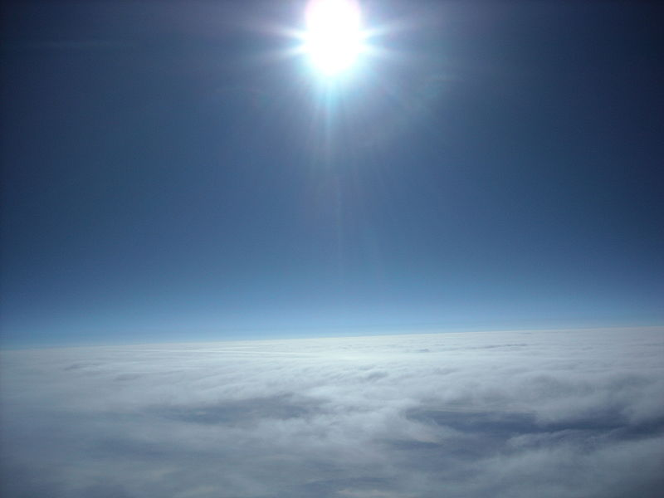
Troposféra – známé z letu letadlem
Atmosféra nemá jednoznačnou vrchní hranici – místo toho plynule řídne a přechází do vesmíru.
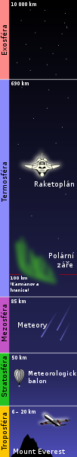
Teplota a složení zemské atmosféry se liší podle nadmořské výšky; podle tohoto vztahu tedy dělíme zemskou atmosféru na vrstvy:
troposféra: sahá od povrchu země až do 7 km
v polárních oblastech a 17 km okolo rovníku
a je tedy nejnižší vrstvou atmosféry vůbec
stratosféra: sahá přibližně do 50 km. Teplota vzrůstá s nadmořskou výškou
mezosféra: sahá od povrchu přibližně do
80 až 85 km
termosféra: sahá zhruba do vzdálenosti 640 km od povrchu
exosféra: sahá zhruba do vzdálenosti
20 000-70 000 km od povrchu

Průměrná teplota atmosféry u povrchu země je 14 °C a v troposféře klesá průměrně o 0,65 °C na každých 100 m výšky.

Atmosférický tlak přímo vyplývá z hmotnosti vzduchu. Obecně tlak klesne přibližně o 50%, když vystoupíme do výšky 5 km nad hladinu oceánu. Na úrovni mořské hladiny je přibližně 101,3 kPa (= 1013 hPa).
Zvláštní části atmosféry:
ionosféra: obsahuje elektricky nabité částice (ionty). Sahá až do výšky 550 km. Umožňuje odraz rádiových vln.
magnetosféra: část atmosféry, ve které zemské magnetické pole reaguje se slunečním větrem. V této oblasti se tvoří polární záře. (Může dosahovat až několik tisíc kilometrů nad povrch Země.)
ozónová vrstva: (ozonosféra) - nachází se ve výšce přibližně od 20 do 40 km, kde se nachází větší množství ozónu
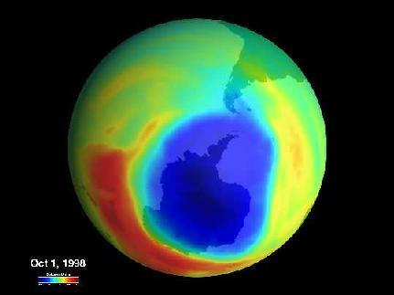
Zmenšený družicový snímek zachycuje ozónovou díru nad jižní polokoulí (sytě červená oblast) v říjnu 1998.
Ozonová vrstva je část stratosféry ve výšce
25 – 35 km nad zemským povrchem, v níž se nachází značně zvýšený poměr ozonu:

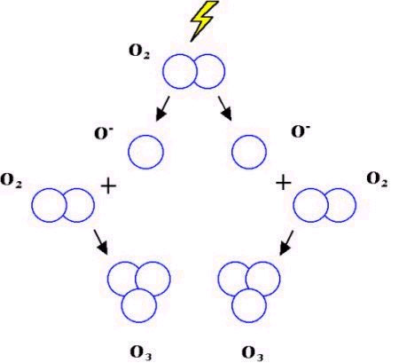
Vznik molekuly ozónu z molekul kyslíku:
O₂ 2O
O + O₂ O₃

V současné době je často diskutována otázka vlivu lidské činnosti na stav ozonové vrstvy. PROČ?

http://cs.wikipedia.org/wiki/Atmosf%C3%A9ra_Zem%C4%9B
http://arnika.org/ozonosfera
http://cs.wikipedia.org/wiki/Ozonov%C3%A1_vrstva

